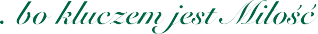
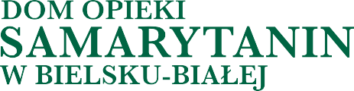

Bielsko-Biała, sierpień 2026 r.

Do osób, które pragną służyć drugiemu człowiekowi!
Każdy z nas otrzymuje różne talenty i możliwości służby. W Domu Opieki „Samarytanin” w Bielsku Białej wierzymy, że troska o osoby starsze i chore jest jedną z form realizowania chrześcijańskiego powołania oraz codziennego świadczenia o Bożej miłości poprzez konkretne czyny.
Zapraszamy do pracy osoby empatyczne, odpowiedzialne i otwarte na potrzeby drugiego człowieka, które chcą wykonywać swój zawód z zaangażowaniem i zgodnie z wartościami chrześcijańskimi.
Aktualnie prowadzimy rekrutację na stanowiska:

Opiekun medyczny- Wynagrodzenie zasadnicze: 5 650–7 020 zł brutto
- sprawowanie opieki nad mieszkańcami zgodnie z kwalifikacjami opiekuna medycznego,
- wspieranie mieszkańców w codziennym funkcjonowaniu,
- współpraca z zespołem terapeutyczno-opiekuńczym.

Młodszy opiekun- Wynagrodzenie zasadnicze: 4 900–6 180 zł brutto
- dbanie o czystość i porządek w pokojach mieszkańców,
- pomoc przy podawaniu posiłków,
- karmienie mieszkańców wymagających wsparcia.
Oferujemy zatrudnienie w miejscu, gdzie profesjonalna opieka łączy się z życzliwością, szacunkiem i troską o drugiego człowieka. Osobom spoza Bielska-Białej możemy pomóc w organizacji zakwaterowania.
Na zakończenie chcemy pozostawić słowa Jezusa z przypowieści, od której pochodzi nazwa naszego Domu: „Idź i ty czyń podobnie.” (Łk 10,37)
Jeżeli czujesz, że jest to miejsce, w którym chciałbyś realizować swoje powołanie zawodowe i służbę drugiemu człowiekowi, serdecznie zapraszamy do kontaktu.
Dyrektor Iwona Mikler

Dom Opieki „Samarytanin” w Bielsku Bialej
ul. Bednarska 8 i 10
43-316 Bielsko-Biała,
kontakt@samarytanin.net.pl, 33 814 09 56

